タブレット

# HUAWEI MediaPad M5 Pro

約10.8インチの高精細280PPI、2Kディスプレイを搭載したタブレットです。「HUAWEI MediaPad M5 Pro」には便利な機能を搭載し、使いやすく進化したデジタルペン、「HUAWEI M-Pen」が付属しています。約1時間でフル充電でき、長時間の使用が可能になりました。4096段階の筆圧の感知に対応するHUAWEI M-Penは、繊細な表現を可能とし、タブレットをよりクリエイティブな用途に活用できます。

| **基本スペック** | | | |
| --- | --- | --- | --- |
| ネットワーク接続タイプ | [Wi-Fiモデル](http://kakaku.com/pc/pda/itemlist.aspx?pdf_Spec117=4) | OS種類 | Android 8.0 |
| CPU*1 | Huawei Kirin 960  2.4GHz+1.8GHz | コア数 | [オクタコア](http://kakaku.com/pc/pda/itemlist.aspx?pdf_Spec107=4) |
| CPUスコア | 未調査 | メモリ | 4GB |
| 記憶容量 | 64GB | 本体カードスロット | microSDカード  microSDHCカード  microSDXCカード |
| 本体インターフェイス | USB | バッテリー性能 | 7500mAh |
| 生体認証 | [指紋認証](http://kakaku.com/pc/pda/itemlist.aspx?pdf_Spec118=1) | センサー | 加速度センサー  ジャイロセンサー  光センサー  デジタルコンパス |
| 防水機能 |  | 防塵機能 |  |
| タッチペン | M-Pen | Office詳細 |  |
| マイク | [○](http://kakaku.com/pc/pda/itemlist.aspx?pdf_Spec049=1) | GPS | [○](http://kakaku.com/pc/pda/itemlist.aspx?pdf_Spec027=1) |
| その他機能 |  |  |  |
| **画面性能** | | | |
| 画面サイズ | 10.8 インチ | パネル種類 | IPS |
| 画面解像度 | 2560x1600 |  |  |
| **ネットワーク** | | | |
| Wi-Fi(無線LAN) | IEEE802.11a  IEEE802.11b  IEEE802.11g  IEEE802.11n  IEEE802.11ac | Bluetooth | Bluetooth4.2 |
| IrDA |  | NFC対応 |  |
| Wi-Fi Direct対応 | [○](http://kakaku.com/pc/pda/itemlist.aspx?pdf_Spec052=1) | AirPlay対応 |  |
| Miracast対応 | [○](http://kakaku.com/pc/pda/itemlist.aspx?pdf_Spec055=1) | WiDi対応 |  |
| データ通信サービス |  |  |  |
| **カメラ** | | | |
| 背面カメラ | ○ | 背面カメラ画素数 | 1300 万画素 |
| 前面カメラ | ○ | 前面カメラ画像数 | 800 万画素 |
| フルHD動画撮影 |  |  |  |
| **チューナー** | | | |
| TVチューナー |  |  |  |
| **サイズ・重量** | | | |
| 幅x高さx奥行 | 258.7x7.3x171.8 mm | 重量 | 500 g |
| **SIM** | | | |
| SIM情報 |  |  |  |
| **カラー** | | | |
| カラー | シャンパンゴールド |  |  |

# Samsung Galaxy Tab A 10.1 with S-Pen

日本では売っていないらしい。

ACアダプターがコンセントにささらない。

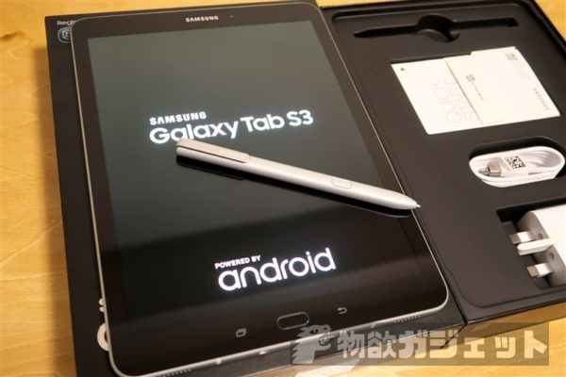

| tem | Details |
| --- | --- |
| Display type | Super AMOLED capacitive touchscreen, 16M colors |
| Display Size | 9.7 inches (~72.7% screen-to-body ratio) |
| Resolution | 1536 x 2048 pixels (~264 ppi pixel density) |
| SIM | Nano-SIM |
| OS | Android 7.0 (Nougat) |
| Chipset | Qualcomm MSM8996 Snapdragon 820 |
| Card slot | microSD, up to 256 GB (dedicated slot) |
| Internal | 32 GB, 4 GB RAM |
| Camera Primary | 13 MP, f/1.9, 27mm, autofocus, LED flash |
| Features | Geo-tagging, touch focus, face detection, HDR, panorama |
| Video | 2160p@30fps |
| Camera Secondary | 5 MP, f/2.2, 23mm, 1080p |
| WLAN | Wi-Fi 802.11 a/b/g/n/ac, dual-band, Wi-Fi Direct, hotspot |
| Bluetooth | 4.2, A2DP, LE |
| NFC | No |
| Dimensions | 237.3 x 169 x 6 mm (9.34 x 6.65 x 0.24 in) |
| Weight | 429 g (Wi-Fi)/ 434 g (LTE) (15.13 oz) |
| Battery | Non-removable 6000 mAh battery |